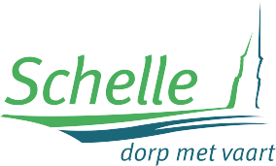
Subsidieaanvraag: Overname kosten

Verdelging wespennesten 2023

Ondergetekende (naam en voornaam):

woonachtig te (straat en nr.):

postcode en gemeente: 2627 Schelle

telefoonnummer:

e-mailadres:

rekeningnummer:

Voorwaarden:
Het subsidiereglement is enkel van toepassing op privépersonen woonachtig te Schelle.
Het subsidiereglement is enkel van toepassing voor percelen gelegen op grondgebied Schelle.
Bij te voegen:
0 Factuur wespenverdelging brandweerzone Rivierenland
0 Betalingsbewijs

De tussenkomst voor de verdelging van wespennesten bedraagt 35 euro.

Ondergetekende verklaart dat bovenstaand formulier naar waarheid is ingevuld en
aan alle voorwaarden van het reglement van de gemeenteraad van 23 juni 2020 te voldoen. Ingediend te Schelle op (datum): / /2023
Handtekening aanvrager:

Een ambtenaar kan de aanvraag ter plaatse controleren.

Het ingevulde formulier bezorgt u aan de milieudienst via mail: milieu@schelle.be of per post: Gemeente Schelle, dienst milieu, Fabiolalaan 55, 2627 Schelle.
Meer info: milieu@schelle.be - 03/871 98 52

